**Module 3: Data Exploration**In[1]:



Out[1]:

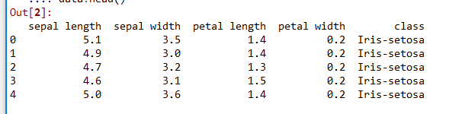

In[2]:

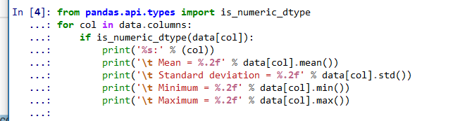

Out[2]:

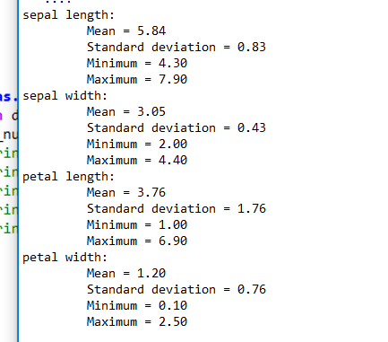

In[3]:



Out[3]:

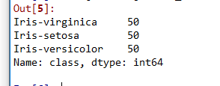

In[4]:



Out[4]:

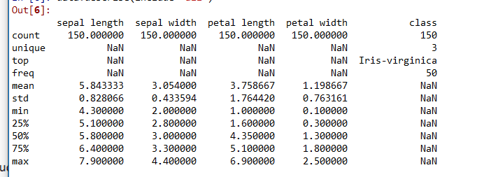

In[5]:



Out[5]:

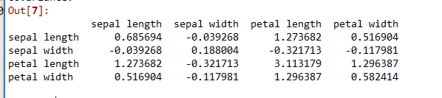

In[6]:



Out[6]:

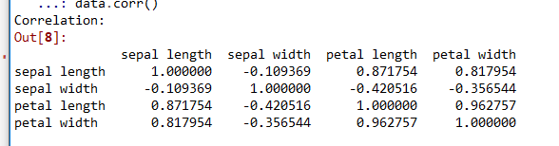

In[7]:



Out[7]:

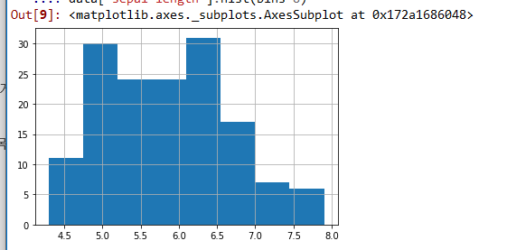

In[8]:



Out[8]:

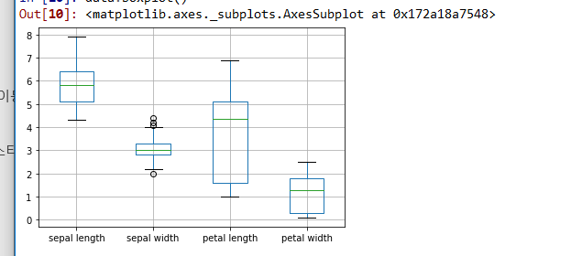

In[9]:

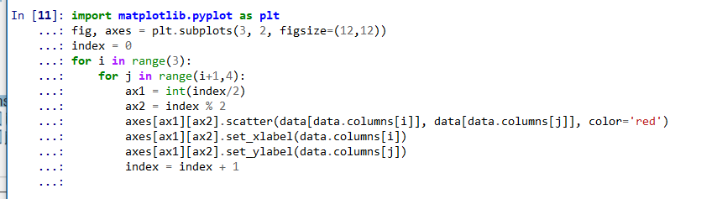

Out[9]:

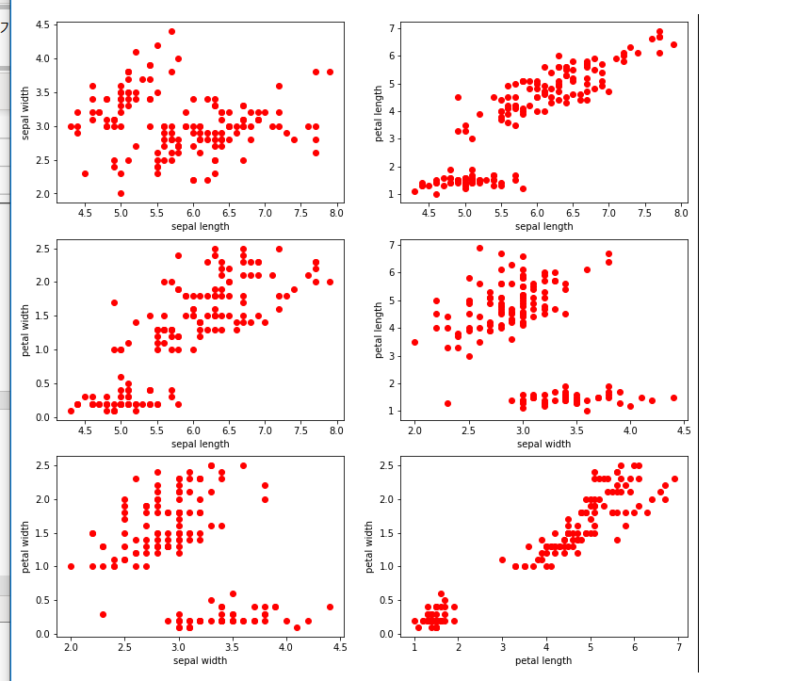

In[10]:

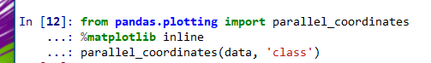

Out[10]:

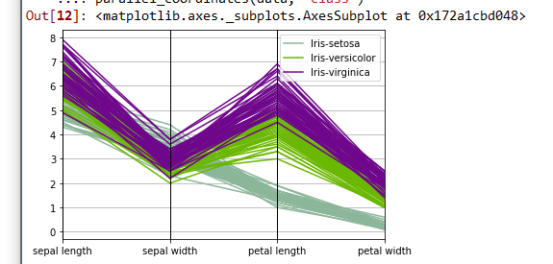

**Module 4: Data Preprocessing**

In[1]:

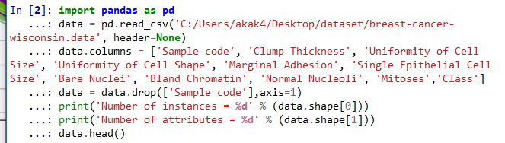

Out[1]:

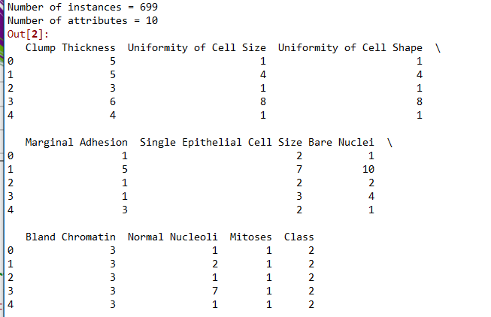

In[2]:

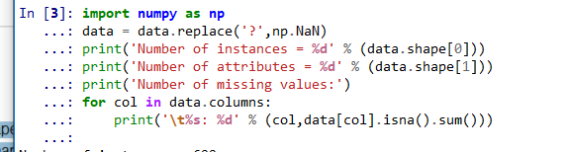

Out[2]:

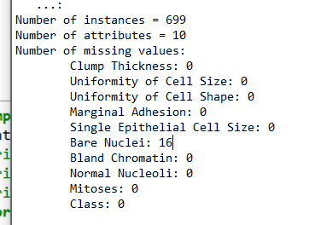

In[3]:

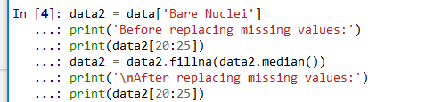

Out[3]:

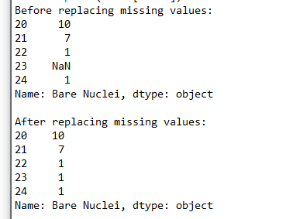

In[4]:

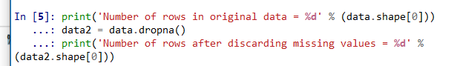

Out[4]:



In[5]:

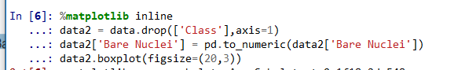

Out[5]:

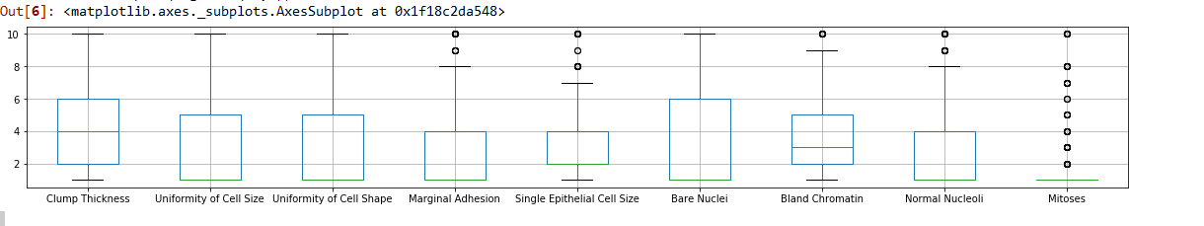

In[6]:



Out[6]:

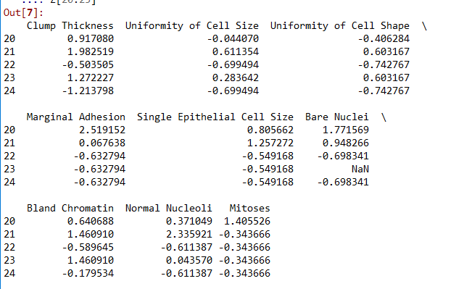

In[7]:



Out[7]:



In[8]:

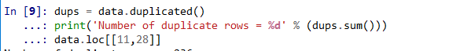

Out[8]:

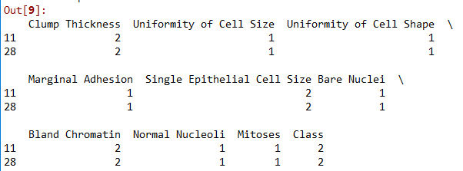

In[9]:

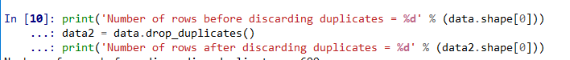

Out[9]:



In[10]:

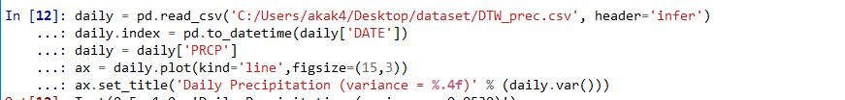

Out[10]:

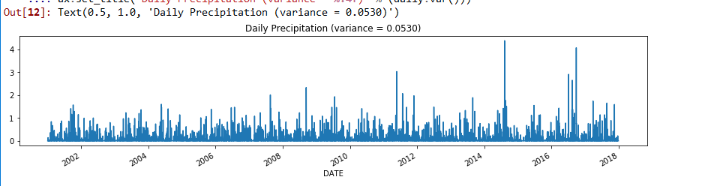

In[11]:

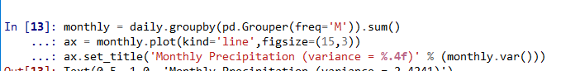

Out[11]:

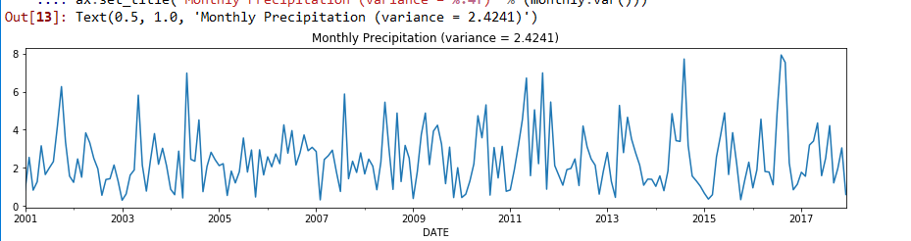

In[12]:

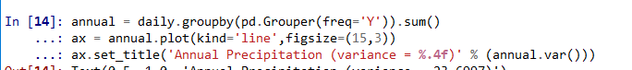

Out[12]:

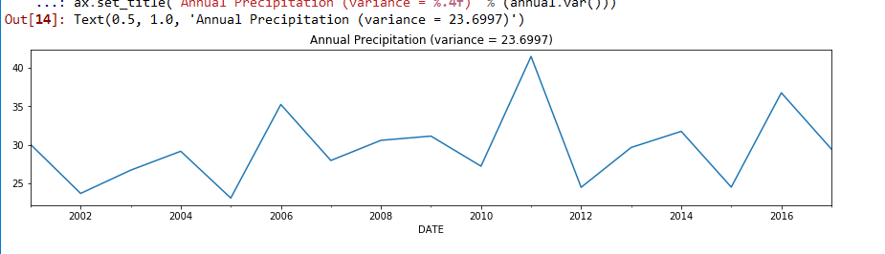

In[13]:



Out[13]:

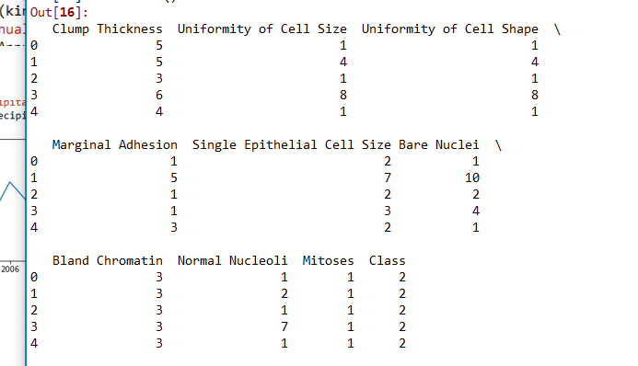

In[14]:



Out[14]:

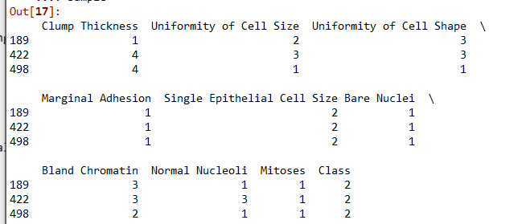

In[15]:



Out[15]:

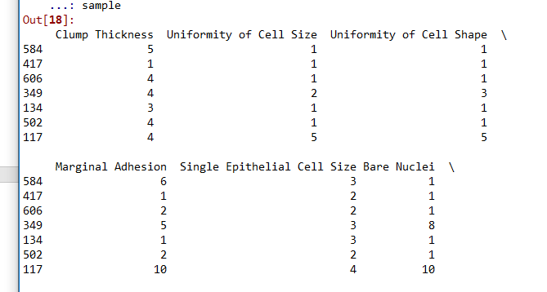

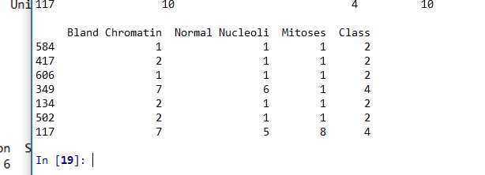

In[16]:



Out[16]:

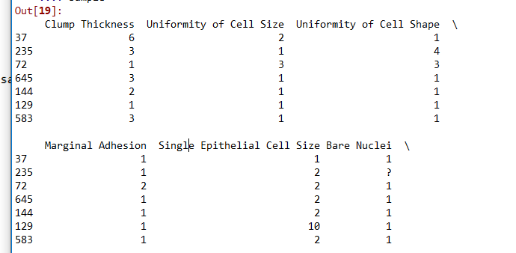

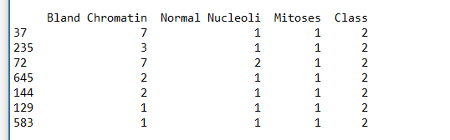

In[17]:



Out[17]:

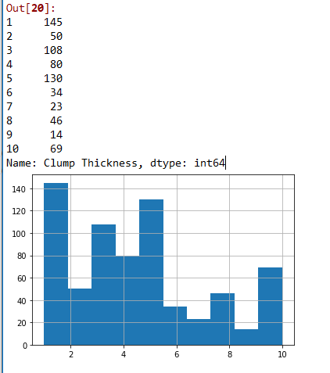

In[18]:



Out[18]:

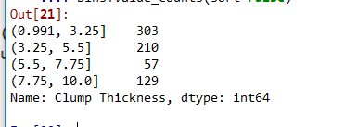

In[19]:



Out[19]:

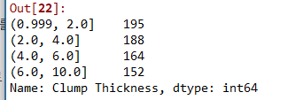

In[20]:

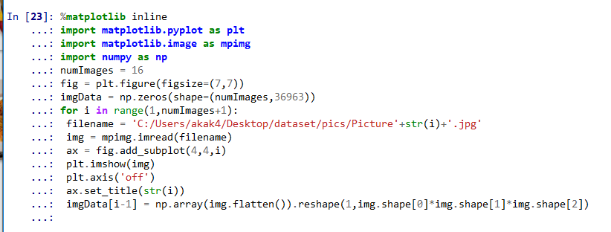

Out[20]:

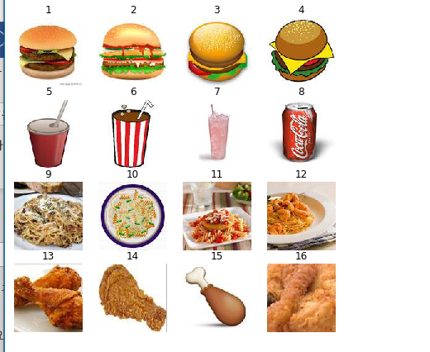

In[21]:

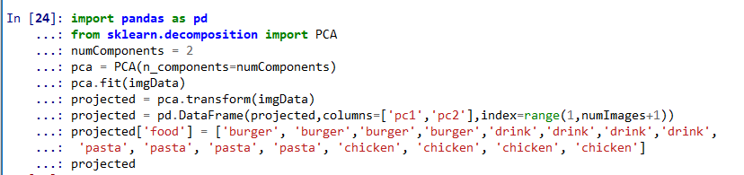

Out[21]:

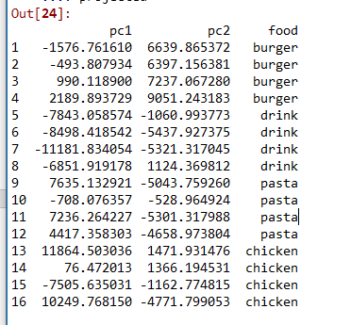

In[22]:

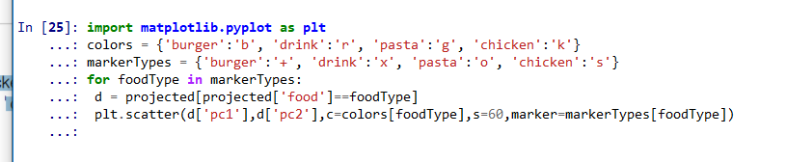

Out[22]:

